Basın Bülteni

13 Ocak 2020

Doğa ve sanatın büyüleyici estetiği

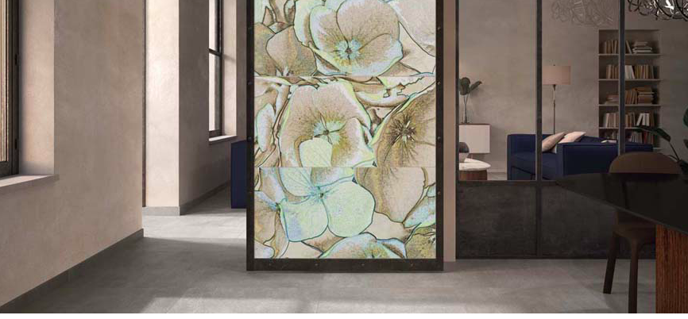

Villeroy & Boch’un ROCKY.ART karo koleksiyonu; doğa ve sanat temasını, zarif ve modern bir şekilde hayata geçiriyor. Doğal taş ve betonun bir ahenk içerisinde yeniden yorumlandığı porselen karolarıyla sanatsal ve büyük çiçek desenli dekorlarla buluşturarak görkemli bir tarz sunuyor. Sarı ve yeşil tonlarının canlılık kattığı ortanca çiçekleri ayrıntılarıyla etkilerken, doğal ve taze bir atmosfer yaratıyor. Özgün, yaratıcı ve modern mekanlara imza atan ROCK.ART’ın özel cam işçiliğiyle elde edilen dekorları, mekanlarada güçlü bir vurgu oluşturuyor.

